中國文化大學114年度高教深耕計畫
計畫成果紀錄表

計畫類別 | C1計畫—擴大推動產學合作及實習媒合，接軌產業需求，提升育才成效
計畫名稱 | C1計畫—遙控無人機專業高級證照人才培育進階計畫
主題 | 空拍攝影的美學應用
課程名稱 | 無人機空拍攝影1
上課日期 | 2026.06.05(四)14:00~17:00
專任教師姓名 | 陳致元
授課業師姓名 | 李益丞
內容  （課程內容簡述/執行成效） | 課程內容(上課講義、簡報檔)：  講師主要介紹攝影參數調整及分鏡規劃，攝影參數調整與分鏡規劃是影片製作的重要環節。拍攝前先依劇情內容設計分鏡，規劃鏡位、景別及運鏡方式，再依拍攝需求調整攝影參數，如快門速度、光圈、ISO感光度與白平衡。透過適當的參數設定，可確保畫面亮度、色彩及清晰度符合預期，並提升影片整體質感與敘事效果，使拍攝流程更有效率且成果更具專業性。  執行成效：  了解攝影參數的基本原理，以及分鏡表規劃，對攝影概念有初步的了解
相關圖片 | 相關圖片1 | 相關圖片2
相關圖片 | 圖片1說明  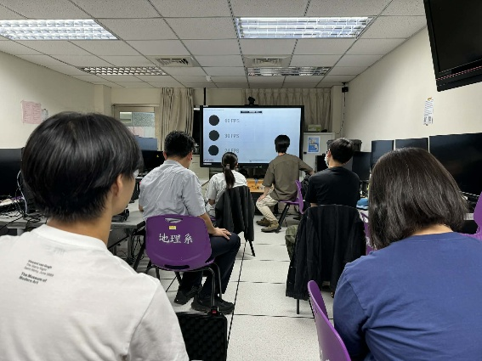  講師介紹攝影參數 | 圖片2說明  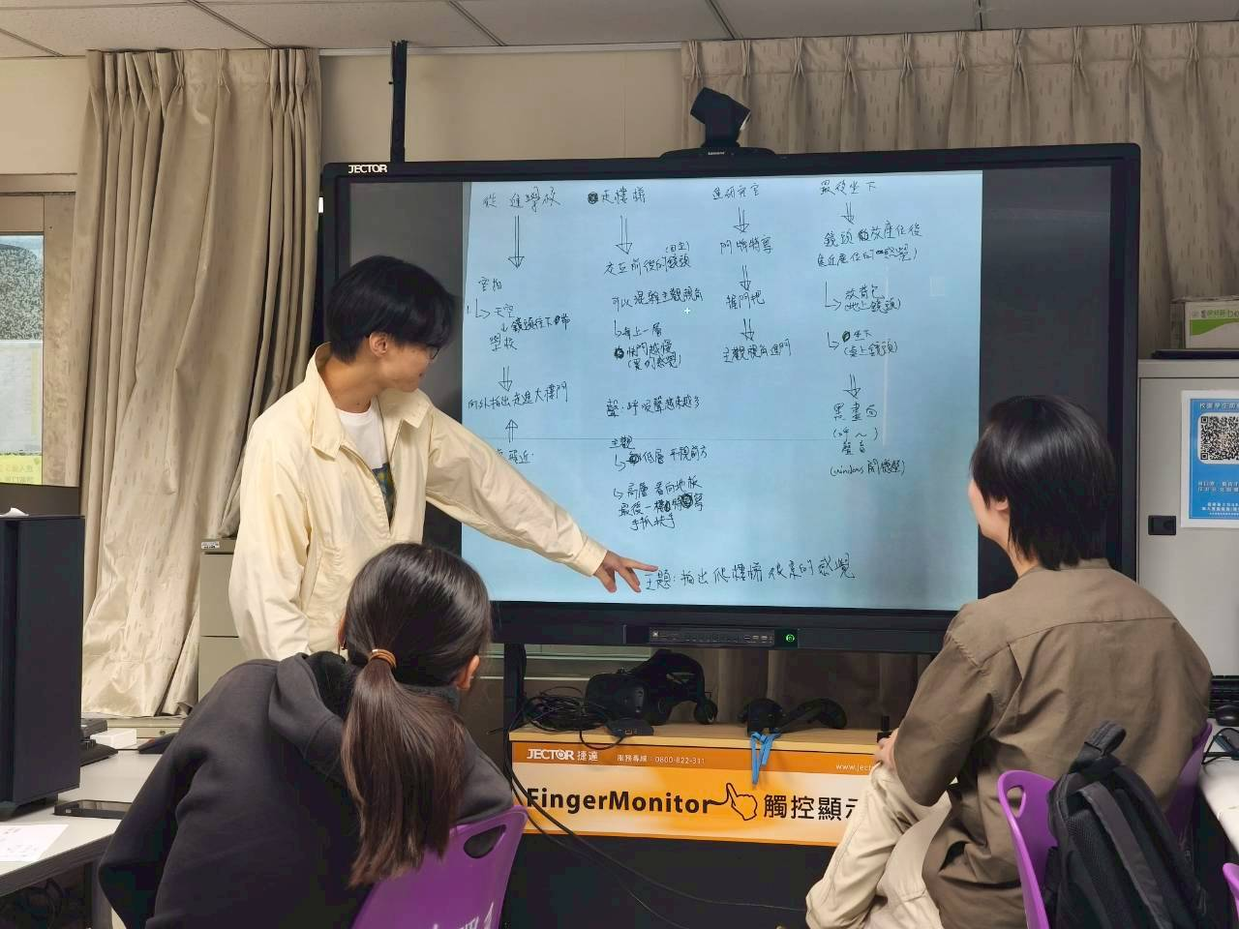  學生分享自行撰寫分鏡表
0

